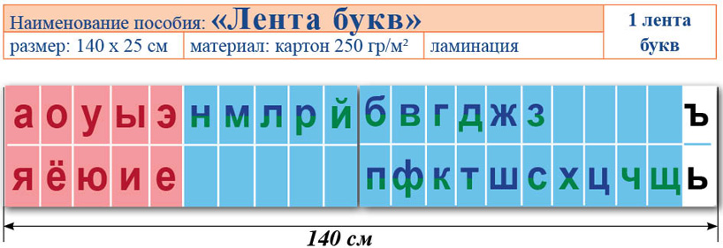

Гласные (А, О, У, Ы, Э) – обозначают твердость согласных звуков, после которых они следуют.
Гласные (Я, Ё, Ю, И, Е) – обозначают мягкость согласных звуков, после которых они следуют.
Буквы Н, М, Л, Р, Б, В, Г, Д, З, П, Ф, К, Т, С, Х (выделены на половину синим цветом, на половину зеленым) – обозначают твердый и мягкий звук .
Ж, Ш, Ц (синие буквы) – всегда твердые звуки. Й, Ч, Щ (зеленые буквы ) – всегда мягкие звуки.
Согласные звуки верхнего ряда – звонкие. Согласные звуки нижнего ряда – глухие. Буквы Ъ и Ь - не обозначают звуков.

Гласные (А, О, У, Ы, Э) – обозначают твердость согласных звуков, после которых они следуют.
Гласные (Я, Ё, Ю, И, Е) – обозначают мягкость согласных звуков, после которых они следуют.
Буквы Н, М, Л, Р, Б, В, Г, Д, З, П, Ф, К, Т, С, Х (выделены на половину синим цветом, на половину зеленым) – обозначают твердый и мягкий звук .
Ж, Ш, Ц (синие буквы) – всегда твердые звуки. Й, Ч, Щ (зеленые буквы ) – всегда мягкие звуки.
Согласные звуки верхнего ряда – звонкие. Согласные звуки нижнего ряда – глухие. Буквы Ъ и Ь - не обозначают звуков.

Гласные (А, О, У, Ы, Э) – обозначают твердость согласных звуков, после которых они следуют.
Гласные (Я, Ё, Ю, И, Е) – обозначают мягкость согласных звуков, после которых они следуют.
Буквы Н, М, Л, Р, Б, В, Г, Д, З, П, Ф, К, Т, С, Х (выделены на половину синим цветом, на половину зеленым) – обозначают твердый и мягкий звук .
Ж, Ш, Ц (синие буквы) – всегда твердые звуки. Й, Ч, Щ (зеленые буквы ) – всегда мягкие звуки.
Согласные звуки верхнего ряда – звонкие. Согласные звуки нижнего ряда – глухие. Буквы Ъ и Ь - не обозначают звуков.

Гласные (А, О, У, Ы, Э) – обозначают твердость согласных звуков, после которых они следуют.
Гласные (Я, Ё, Ю, И, Е) – обозначают мягкость согласных звуков, после которых они следуют.
Буквы Н, М, Л, Р, Б, В, Г, Д, З, П, Ф, К, Т, С, Х (выделены на половину синим цветом, на половину зеленым) – обозначают твердый и мягкий звук .
Ж, Ш, Ц (синие буквы) – всегда твердые звуки. Й, Ч, Щ (зеленые буквы ) – всегда мягкие звуки.
Согласные звуки верхнего ряда – звонкие. Согласные звуки нижнего ряда – глухие. Буквы Ъ и Ь - не обозначают звуков.

Гласные (А, О, У, Ы, Э) – обозначают твердость согласных звуков, после которых они следуют.
Гласные (Я, Ё, Ю, И, Е) – обозначают мягкость согласных звуков, после которых они следуют.
Буквы Н, М, Л, Р, Б, В, Г, Д, З, П, Ф, К, Т, С, Х (выделены на половину синим цветом, на половину зеленым) – обозначают твердый и мягкий звук .
Ж, Ш, Ц (синие буквы) – всегда твердые звуки. Й, Ч, Щ (зеленые буквы ) – всегда мягкие звуки.
Согласные звуки верхнего ряда – звонкие. Согласные звуки нижнего ряда – глухие. Буквы Ъ и Ь - не обозначают звуков.

Гласные (А, О, У, Ы, Э) – обозначают твердость согласных звуков, после которых они следуют.
Гласные (Я, Ё, Ю, И, Е) – обозначают мягкость согласных звуков, после которых они следуют.
Буквы Н, М, Л, Р, Б, В, Г, Д, З, П, Ф, К, Т, С, Х (выделены на половину синим цветом, на половину зеленым) – обозначают твердый и мягкий звук .
Ж, Ш, Ц (синие буквы) – всегда твердые звуки. Й, Ч, Щ (зеленые буквы ) – всегда мягкие звуки.
Согласные звуки верхнего ряда – звонкие. Согласные звуки нижнего ряда – глухие. Буквы Ъ и Ь - не обозначают звуков.

Гласные (А, О, У, Ы, Э) – обозначают твердость согласных звуков, после которых они следуют.
Гласные (Я, Ё, Ю, И, Е) – обозначают мягкость согласных звуков, после которых они следуют.
Буквы Н, М, Л, Р, Б, В, Г, Д, З, П, Ф, К, Т, С, Х (выделены на половину синим цветом, на половину зеленым) – обозначают твердый и мягкий звук .
Ж, Ш, Ц (синие буквы) – всегда твердые звуки. Й, Ч, Щ (зеленые буквы ) – всегда мягкие звуки.
Согласные звуки верхнего ряда – звонкие. Согласные звуки нижнего ряда – глухие. Буквы Ъ и Ь - не обозначают звуков.

Гласные (А, О, У, Ы, Э) – обозначают твердость согласных звуков, после которых они следуют.
Гласные (Я, Ё, Ю, И, Е) – обозначают мягкость согласных звуков, после которых они следуют.
Буквы Н, М, Л, Р, Б, В, Г, Д, З, П, Ф, К, Т, С, Х (выделены на половину синим цветом, на половину зеленым) – обозначают твердый и мягкий звук .
Ж, Ш, Ц (синие буквы) – всегда твердые звуки. Й, Ч, Щ (зеленые буквы ) – всегда мягкие звуки.
Согласные звуки верхнего ряда – звонкие. Согласные звуки нижнего ряда – глухие. Буквы Ъ и Ь - не обозначают звуков.

Гласные (А, О, У, Ы, Э) – обозначают твердость согласных звуков, после которых они следуют.
Гласные (Я, Ё, Ю, И, Е) – обозначают мягкость согласных звуков, после которых они следуют.
Буквы Н, М, Л, Р, Б, В, Г, Д, З, П, Ф, К, Т, С, Х (выделены на половину синим цветом, на половину зеленым) – обозначают твердый и мягкий звук .
Ж, Ш, Ц (синие буквы) – всегда твердые звуки. Й, Ч, Щ (зеленые буквы ) – всегда мягкие звуки.
Согласные звуки верхнего ряда – звонкие. Согласные звуки нижнего ряда – глухие. Буквы Ъ и Ь - не обозначают звуков.

Гласные (А, О, У, Ы, Э) – обозначают твердость согласных звуков, после которых они следуют.
Гласные (Я, Ё, Ю, И, Е) – обозначают мягкость согласных звуков, после которых они следуют.
Буквы Н, М, Л, Р, Б, В, Г, Д, З, П, Ф, К, Т, С, Х (выделены на половину синим цветом, на половину зеленым) – обозначают твердый и мягкий звук .
Ж, Ш, Ц (синие буквы) – всегда твердые звуки. Й, Ч, Щ (зеленые буквы ) – всегда мягкие звуки.
Согласные звуки верхнего ряда – звонкие. Согласные звуки нижнего ряда – глухие. Буквы Ъ и Ь - не обозначают звуков.

